电化学原位红外测试单
一、原位电化学红外测试介绍


1.可提供三电极测试系统（工作电极，参比电极Ag/AgCl、SCE、Hg/HgO，对电极高纯石墨、铂丝）
2.红外晶体：硅晶体
注意事项
1 原位电催化红外样品准备10 mg以上，将待测材料制备成浆料涂覆于硅晶体上；
2 如果需要通气，有氮气、氩气、氧气、二氧化碳、氢气；
3 组装原位池以后，如果客户终止测试的，需要客户承担500元工时费。（测试的特殊性，望理解）。

- 样品信息以及测试条件确认
- 样品材料成分、尺寸？
样品为粉末状，是由FeNi双金属氢氧化物纳米点与双金属原子对组成的异质结构，含有的元素包括Fe，Ni，C，N，O，H。材料的尺寸约为100 nm，整体呈现12面体状上面分布有尺寸在10 nm以内的金属氢氧化物纳米点。
- 是否为单原子或者团簇样品？
是单原子与氢氧化物组成的异质结构材料，包括FeNi双金属原子对，在表面有金属氢氧化物组成的纳米点。
- 做哪种电催化体系？
做氧还原（ORR）和析氧反应（OER）体系
- 电压窗口范围，写清楚电压相对的参比电极
ORR-OER，电压范围：-0.9663—-0.0663 V(电压间隔为0.1 V)和0.0337-1.0337 V(电压间隔为0.1 V)；参比电极（Hg/HgO），以及开路电压（OCP）和不加电压的测试。 须严格按照下述电位！！！！
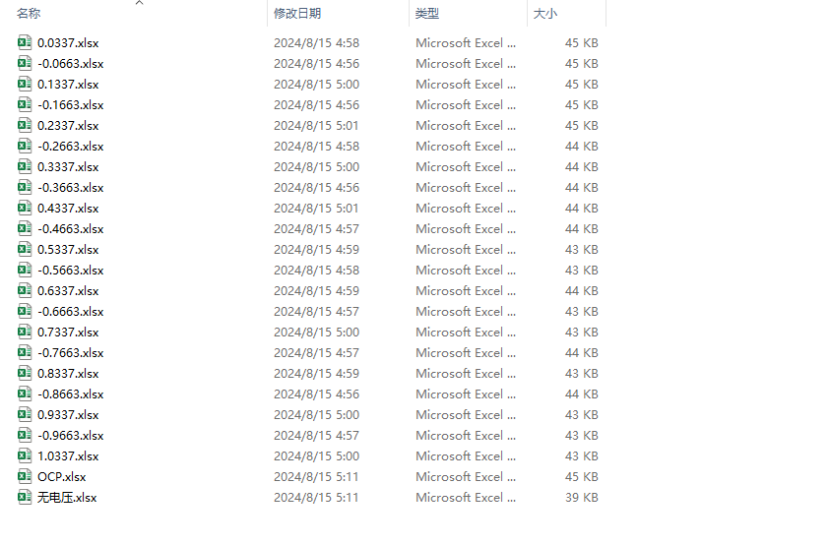
- 电催化体系参比电极和对电极分别是什么
参比电极为Hg/HgO电极，对电极位铂柱电极
- 红外扫描范围（扫描范围，没有主要峰的区域没必要测，硅晶体的光谱窗口是1000-4000cm⁻¹；窗口以外的波数数据可能干扰大，谨慎选择!!!）
1000-1800 cm⁻¹
- 测试模式（外反射模式或内反射模式）
原位衰减全反射表面增强红外吸收光谱(ATR-SEIRAS)，以ZnSe晶体为红外透射窗口(截止能量为~625 cm⁻¹)，
- 重点关注哪个峰在原位过程中的变化？
在约1050 cm⁻¹会出现*OOH的峰
- 电解液什么成分，反应的气氛有无特殊要求？
电催化体系的电解液为0.1 M的KOH，要有氮气活化过程，测试中保持氧饱和状态。
- 需要说明浆料制备工艺，如需要的导电剂和粘结剂类型，以及活性物质、导电剂和粘结剂的比例（Nafion的磺酸根在1200cm⁻¹附近有峰，在负电位下会逐渐被排斥离开表面，对附近峰有覆盖）
需要制备电极（我是自己测试电化学的配方，如果有需要可以根据现场需求调整）：首先取5 mg催化剂于离心管中，加入的860 µL无水乙醇+100 µL水+40 µL Nafion（杜邦），然后超声1 h（中间需要用手弹匀一下样品）；然后取直径5 mm的玻碳电极打磨至氧化还原峰电位差值小于95 mV后晾干分4-5次滴上约22 µL样品，晾干超过2 h后进行使用。
- 电极测试原位前是否需要活化，如果需要请提供活化条件
需要通入氮气、氧气：电化学测试过程为先在氮饱和0.1 M KOH中进行CV循环，扫描区间为-1.05~0.3 V（Hg/HgO）扫速为50 mV/s，进行约100圈的活化过程；然后在氧饱和0.1 M KOH，其他测试条件相同的情况下进行CV循环100圈，完成整个活化过程。
- 如果是采用i-t测试 确认是按照恒压不同时间采点还是变压不同电压间隔采点
变压不同电压间隔采点
- 附录类似材料原位红外数据的参考文献，可单独发群里；如果没有相关参考文献提供的，只要峰位出现变化（含微弱变化），就认为本次测试成功了。
2-597
催化剂可能在3280 ~ 3370 cm⁻¹和~1650 cm⁻¹处分别出现两组易于识别的峰，对应于O-H键的拉伸振动和弯曲振动。且随着外加电位的降低，这些峰的强度可能逐渐增加，表明有一个四电子转移途径产生水。此外，峰位可能从3370 cm⁻¹到3280 cm-¹出现的轻微蓝移可归因于弱氢键的形成。以~1540 cm⁻¹为中心出现的峰来源于催化剂表面吸附*O₂的O-O拉伸振动。同时，吸附的*OOH (~1123 cm⁻¹)弯曲振动对应的峰强度可能显著增加，进一步证实了催化剂的四电子ORR过程。而对应的OER过程是ORR的逆反应过程。
14.如果是因为隐瞒样品信息或者自己知道本材料的注意点未列出的，概不负责的哦，望理解。


